Задания суммативного оценивания за 3 четверть по предмету «Физика»
9 класс
Имя_______________________
ЗАДАНИЯ

- Два идеально упругих шара массами 3 и 2 кг движутся навстречу друг другу со скоростями 5 и 7 м/с соответственно. Рассчитайте импульс системы шаров. Первый шар после удара приобрел скорость 4 м/с. Определите скорость второго.

- Стрела вылетает из арбалета вертикально вверх со скоростью 60 м/с. Масса стрелы 200 г. Вычислите максимальную кинетическую энергию и высоту подъема стрелы.

- Материальная точка за 2,5 мин совершила 120 полных колебаний. Определите фазу в момент времени 20 с.

- На графике показана зависимость смещения колеблющегося тела от времени. Запишите амплитуду, период, циклическую частоту и уравнение колебания.
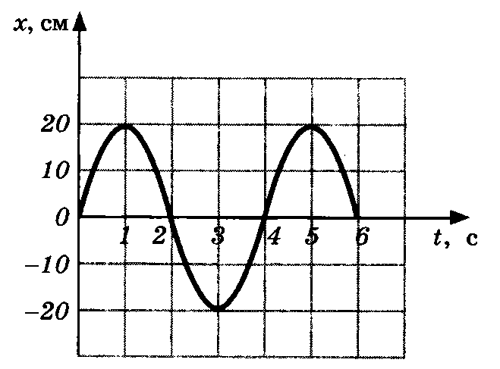 | ___________________________________ __________________________________ __________________________________ _________________________________

- На рисунке представлен график зависимости амплитуды вынужденных колебаний от частоты вынуждающей силы.
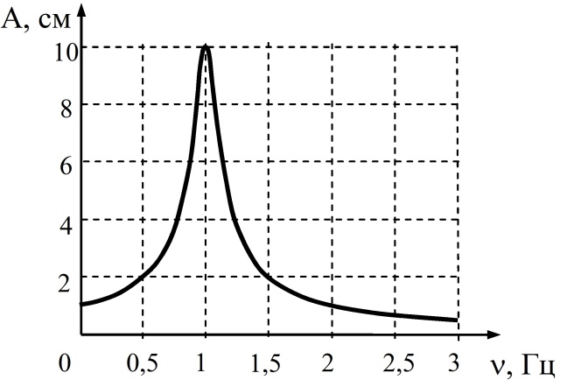 | При какой частоте происходит резонанс?  A) 3 Гц  B) 1 Гц  C) 1,5 Гц  D) 2,5 Гц

- По поверхности воды в озере распространяется волна длиной 3 м со скоростью 6 м/с, вызывая колебания поплавка. Определите частоту колебаний поплавка.
- Запишите различие продольной и поперечной волны.
Поперечная волна: | Продольная волна:

- Где невозможно распространение звука?
A) в масле B) в камне C) в воздухе D) в вакууме

- Укажите источник инфразвука
A) человеческий голос B) звучание музыкального инструмента
C) землетрясения D) дельфины

- Почему летучие мыши даже в полной темноте не натыкаются на препятствия.
___________________________________________________________________________________________________________________________________________________________________________________________________________________________________________________________________________________________________________________________________________________.

- Установите соответствие между видом излучения и областью его применения.
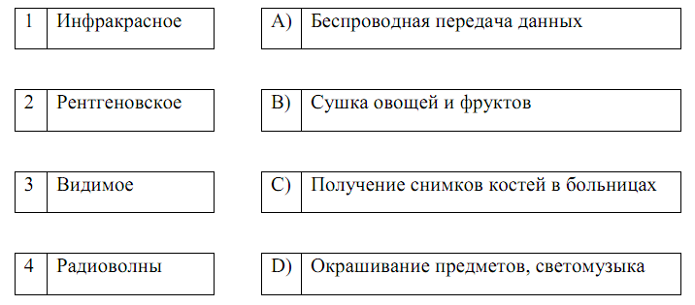ИТОГО: 20 баллов.

